- 水效实现相关
Ailimit/Env/BlackWaterGraph 相关参数功能：
Albedo
·BaseColor 水上层颜色Alpha未作用
·DeepColor 水下层颜色Alpha未作用
.Smoothness 光滑度
.Metallic 粗糙度
.FlowSmoothness 瀑布相关的光滑度
.FlowMetallic 瀑布相关的粗糙度
.DepthVertical 高度深度敏感度
.DepthAlpha 深度透明度
.AlphaClip 透明裁剪值
NormalControl
Normal1
.Normal1 近处法线
.Normal1Tiling 法线的TilingOffset贴图
.NormalStrength 法线强度
.Normal1Speed 法线偏移速度
Normal2
.Normal2 远距离显示法线
.Normal2Tiling 法线的TilingOffset贴图
.Normal2Strength 法线强度
.Normal2Speed 法线移动速度
FlowNormal
.FlowNormalTiling 瀑布的法线TilingOffset
.FlowNormalStrength 瀑布的法线强度
.FlowNormalSpeed 瀑布的法线偏移速度
Flow1
.Flow1Tex 瀑布第一层浮沫纹理
.Flow1TilingOffset 瀑布TilingOffset 偏移量
.FlowTex1Strength 贴图显示强度
.FlowTex1Speed 瀑布移动速度
.Flow1MaskOn 遮罩图开关
.Flow1Mask 遮罩图
.Flow1MaskTilingOffset 遮罩TilingOffset偏移量
.Flow1MaskSpeed 遮罩图UV偏移速度
Flow2
.Flow2Tex 瀑布第二次浮沫纹理
.Flow2TilingOffset 瀑布 TilingOffset 偏移量
.FlowTex2Strength 浮沫纹理显示强度
.FlowTex2Speed 浮沫纹理移动速度
.Flow2MaskOn 遮罩图开关
.Flow2Mask 遮罩图
.Flow2MaskTilingOffset 遮罩图TilingOffset偏移量
.FlowTex2Strength 浮沫图显示强度
.FlowTex2Speed 浮沫图偏移速度
.Flow2MaskOn 遮罩图开关
.Flow2Mask 遮罩图纹理
.Flow2MaskTilingOffset 遮罩图的TilingOffset偏移量
.Flow2MaskSpeed 遮罩图UV偏移速度
FlowMask
.FlowMaskOn 浮沫总体遮罩
.FlowMaskTex 浮沫遮罩图
.FlowMaskTilingOffset 浮沫遮罩图TilingOffset偏移量
.FlowMaskStep 遮罩图边缘敏感强度
.FlowMaskFeather 遮罩图边缘虚化度
.FlowMaskStrength 遮罩图作用强度
.FlowMaskSpeed 遮罩图UV偏移速度
Intersection
.IntersectionNoise 平面水和物体接触边缘浮沫影响图
.IntersectionLength 边缘浮沫强度
.IntersectionSpeed 边缘UV移动速度
.IntersectionColor 边缘浮沫的基础色
.IntersectionCalloff 边缘效果裁剪
.IntersectionShowPower 边缘效果显示强度
.IntersectionOutlineStep 边缘效果的显示广度
.IntersectionOutlineFeather 边缘效果的柔化度
Reflection
.ReflectionFresnel 反射基于相机的弱化效果
Interave
.InteraveWaterWaveTexOn 特效交互波开关
.InteraveWaveHeight 交互波显示强度
Ripple
.RippleOn 计算交互波开关
.RippleHeight 交互波显示强度
Polar
.PolarUVOn 极坐标扩散开关
.PolarRadial 极坐标半径
.PolarLength 极坐标显示强度
.PolarAngleAdd 极坐标角度偏移量
.PolarSpeed 扩散移动速度
. PlarMaskTex 遮罩贴图
.PlarMaskStep 遮罩边缘敏感度
.PlarMaskFeather 遮罩边缘柔化度
未暴露属性：
InteraveWaterTex 特效交互波贴图
InteraveWaveCenterPos 收集特效交互波的相机位置
InteraveWaterPlaneWith 收集特效交互波的相机Size
RippleWave 计算交互波贴图
RippleCamPos 计算交互波的相机位置
RippleCamSize 计算交互波的相机Size

交互波实现方式：
PlayerInvaWater的Prefab下：
- 相机RectCam 获取指定的特效的Cam
- WaterWave 交互特效显示
- WaveFollowPlayPos.cs 实现画面收集相机跟随Player玩家
- 相机上InteractiveShaderRT.cs 实现 实时赋值 相机位置、相机Size、相机画面
- 相关渲染画面涉及：
粒子交互波后效InvaWavePass.cs

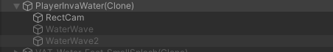
计算波后效RippleWavePass.cs

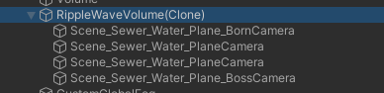

7、最终效果展示截图
- 黑水表现效果
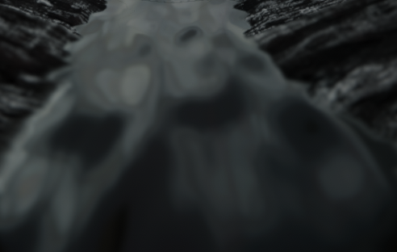
（2）特效交互波
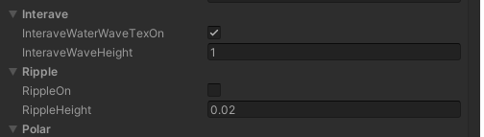
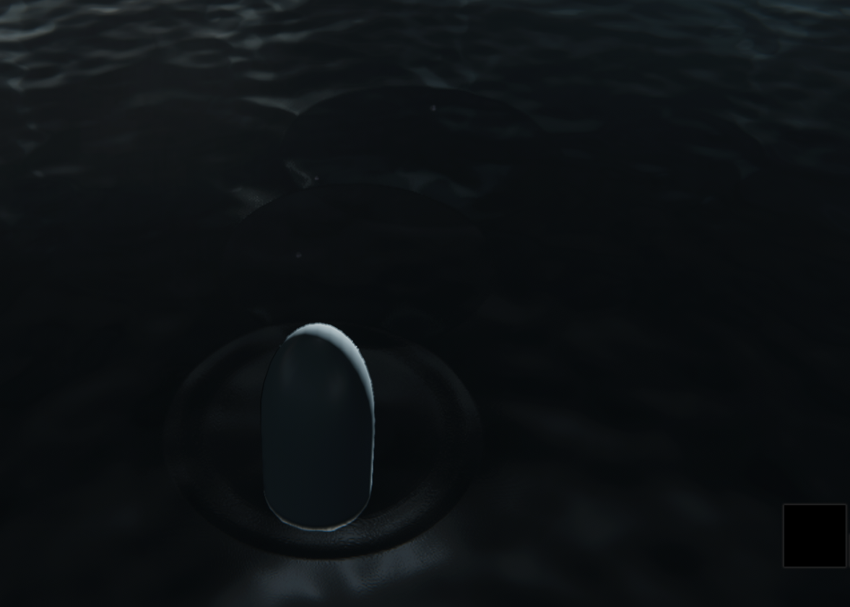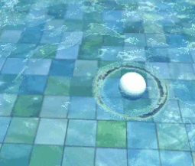
https://zhuanlan.zhihu.com/p/447311831?utm_id=0
（3）计算交互波
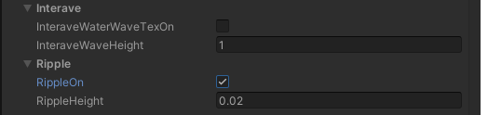
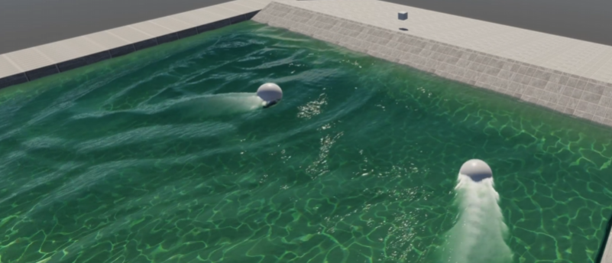
参考对象
https://www.bilibili.com/video/BV1Xh411D7z7/?spm_id_from=333.337.search-card.all.click&vd_source=7578dd1fd59983490604163892e40f10

